TP : Configuration d’un serveur DHCP sous Linux
Machines Ubuntu :
- Ubuntu dhcp 1
- Ubuntu dhcp client 2
1- Installation du paquet isc-dhcp-server
Sur la machine qui jouera le rôle de serveur DHCP, j’ai exécuté ces 2 commandes :
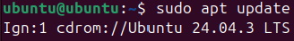

2- Configuration du fichier /etc/dhcp/dhcpd.conf
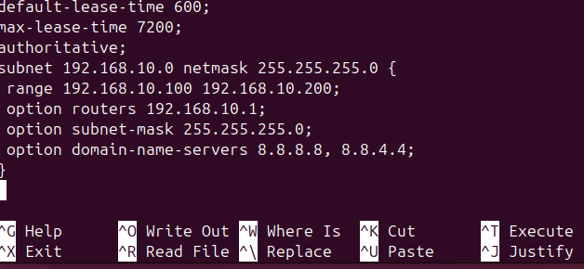

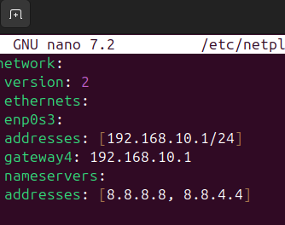
3- Configuration de l’interface réseau du serveur
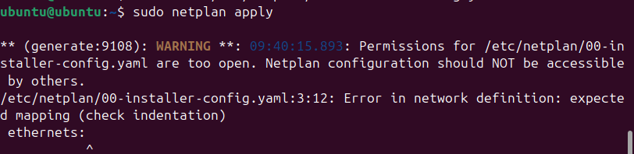
Et j’ai appliquez la configuration :

4- Démarrage et vérification du service DHCP
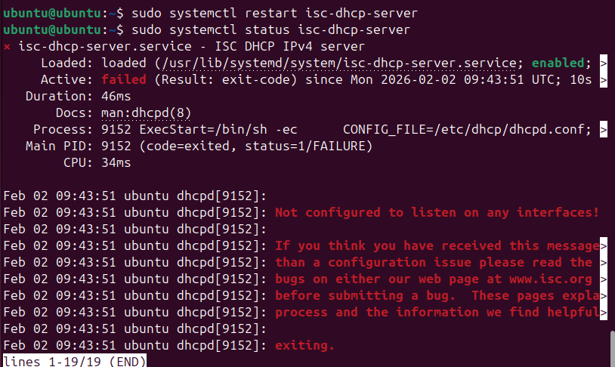

5- Configuration du client DHCP
Ensuite j’ai configuré sur la machine client l’interface réseau en DHCP
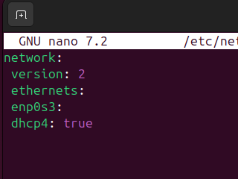

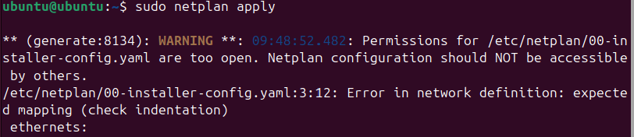
Puis j’ai appliquez la configuration :

6- Tests de fonctionnement
J’ai fait ip a sur le pc client pour vérifier si l’ip à changer :

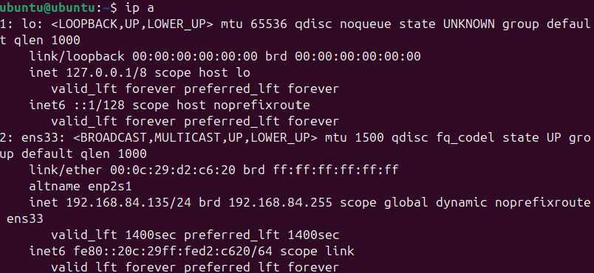
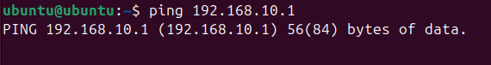
Et j’ai testez la connectivité :

7- Questions de compréhension et mini-exercices :

1. Quelle est la différence entre une adresse IP statique et dynamique ?
La différence est le changement ou non de l’adresse IP.
En effet, lorsqu’une adresse IP est configuré dynamique alors l’IP est aléatoire change constamment et est automatiquement affecté au serveur selon son réseau. Contrairement à l’adresse IP statique qui reste statique et c’est une adresse IP qu’on lui affecte de force (le user).
2. Que se passe-t-il si deux serveurs DHCP sont actifs sur le même réseau ?
On peut leur affecter la même adresse IP.
3. Modifiez la plage d’adresses IP pour qu’elle commence à 192.168.10.50.
Pour modifier la plage d’IP j’ai ouvert le fichier de config :

Et j’ai modifié cette ligne (Range 192.168.10.100 192.168.10.20) du fichier nano par sa Range 192.168.10.50 192.168.10.200
